Посвящается памяти моего деда, артиллериста 738 лап красноармейца Фоттахова Шакирзяна и всем солдатам Великой Отечественной Войны.

Легкие артиллерийские полки в составе бригад использовалась:
- в период прорыва обороны противника: разрушение проволочных заграждений,
траншей, дзотов, уничтожение огневых средств, живой силы, артиллерии
противника, для развития наступления в составе передовых подвижных групп,
сопровождение огнем и колесами пехоты и танков.
- в обороне, для усиления противотанковой обороны, на наиболее танкоопасных
направлениях, уничтожение танков и других механизированных средств
противника.
Из боевых донесений 69Лабр, 15 ад за февраль 1943г.
9.02.43г. с утра части дивизии выдвигаются для погрузки в эшелоны на станцию Ильино. С 9-14.февраля дивизия по ж/д движется на ст. Крестцы Новгородская обл. в 135 км с-в г. Старая Русса. 15.02. Все части 15 адп РГК входят в состав 27 Армии СЗ фронта.
В 24-00 дивизия начала движение по маршруту: Крестцы, Липовая Гора, Зайцево, Княжий Бор, Немилы, Сучки, Антипово, Мануйлово - расположенное в 27 км с-восточнее Старая Русса.
В составе Северо-Западного фронта в декабре 1942 г. слева на право
действовали пять армий: севернее- 27, 11, 34, южнее- 53-я и 1-я Ударная

с 15.02.43 – 30.03.43г. в составе 27-й Армии Северо-Западного фронта,
в боях под г. Старая Русса.
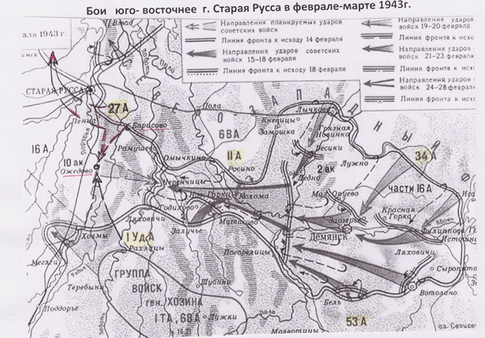
состав стрелковых частей 27 Армии: 28, 43гв, 55,170, 171, 182, 200, 202, 253, 370 сд
151 сбр, 309, 362, 366 опаб
12 гв. ск (127, 161 сбр, 3, 19, 40 лыжбр)
Советское командование, изучив обстановку сложившуюся на Северо-Западном фронте и предвидя вероятность отхода противника с Демянского плацдарма, приняло решение о проведении Демянской наступательной операции.
с 15 - 28 февраля 43г. силами 5-ти Армий, с целью завершения окружения Демянской группировки немецко-фашистских войск и полного ее уничтожения. Встречными ударами 27-й армии с севера и 1-й Ударной с юга, по западному выходу из Рамушевского коридора, наши войска должны были перерезать вражеские коммуникации и завершить окружение немецких войск, а действия 11, 34, и 53 армии к их уничтожению. 15 февраля 11-я, 53-я и 34-я армии начали наступление, но встретив ожесточенное сопротивление, не смогли помешать эвакуации немецких частей 2-го армейского корпуса. Почувствовав угрозу немецкое командование, с 17.02.43г. начало поспешный отвод основных войск 16-армии из-под Демянска через Рамушевский коридор.
15.02. 69 Лабр двигается к с.Мануйлово, расположенное на р. Пола, в 27 км с-восточнее г. Старая Русса.
16.02. 612 лап в 8-00 прибыл и сосредоточился в лесу 0,5 км вост. Мануйлово, 651, 738 полки следуют друг за другом в тот же район. Отдохнув, полки продолжили марш и к вечеру 18 февраля 69 Лабр заняла б/порядки.
18.02. 651и 738 лап в районе южнее и ю-в Стариково, 612 лап в районе ю-западнее Стариково, 18 км ю-в Старая Русса и в 4,5 км с-в Сычево.
19-22.02. Полки бригады занимались инженерным обустройством ОП, провели пристрелку целей, израсходовав 48 снарядов, вели разведку переднего края немцев.

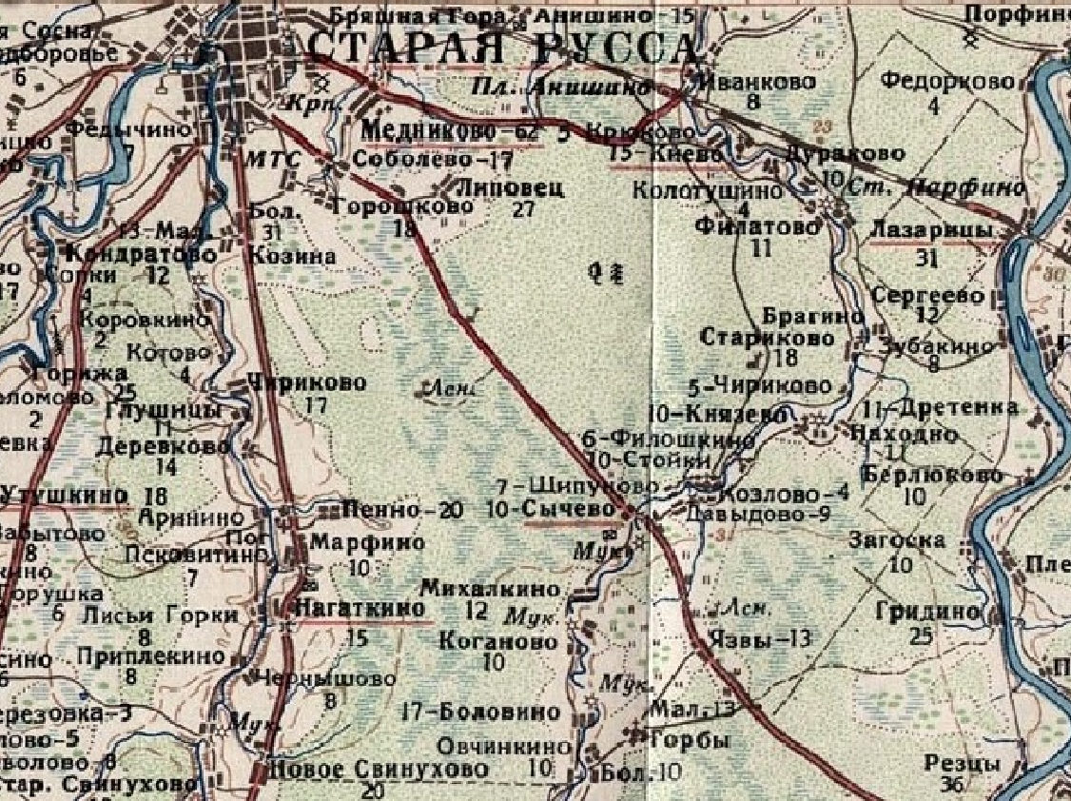
Противник в составе 51 и 58-го гренадерских мотострелковых полков обороняет: вост. окраину Сычево- вост. опушку рощи Груша-отм. 31.0 и далее на юг отм. 32,3. 69 Лабр поддерживает действия 171сд (380, 525,713сп), имеющей задачу прорвать оборону немцев на участке Сычево – Язвы и выйти на западный берег р. Порусья.
Справа от нее наступает 43 гв сд, слева 200 сд. Полки бригады поддерживают:
612 -525сп, наступающий на правом фланге дивизии, от Щепуново-Давыдово в лоб на Сычево и далее севернее Михалкино. 738 - 380сп, наступает в центре, южнее Давыдово на Михалкино. 651-713сп, на левом фланге, наступает севернее Язвы
на Дмитрово.
к 23.02. линия фронта 27-армии достигала 50 км и шла с севера на юг от Трифоново на реке Полнеть, через Медниково, Липовицы до Пенно и отсюда поворачивала под прямым углом на восток - на Сычево, Язвы, Рамушево, что ю-в г.Старая Русса. 171 сд в составе 380, 525, 713 сп, лыжного и учебного батальонах насчитывалось чуть больше 3000 человек. Кроме 15 адп ее поддерживали: 26-й гв минометный полк «Катюш» и 652-й арт полк 202-й сд, находившейся во втором эшелоне армии, а также 28-й и 29-й отд. танковые полки. Соседи 171сд: слева 200сд - на Язвы, справа 43гв сд на - клх. Пенно.
171сд должна была прорвать оборону противника на участке Сычево- Язвы; выйти на рубеж д. Большие Горбы, на глубину пять километров и с этого рубежа продолжив наступление выйти главными силами к р. Порусья, а передовыми частями к р. Полнеть. Отсюда следовало наступать в направлении на Григорово, расположенное в 8 км ю-з Старая Русса. Рубеж, занимаемый противником, перед 171сд, господствовал над местностью. Все подступы к его обороне хорошо им просматривались, особенно с дистанций 150 - 200 м. Особенно сильной была оборона в Сычево, расположенная на возвышенности, а также в роще Груша, через которую шло шоссе Язвы-Сычево-Старая Русса. Передний край обороны противника насыщен минными полями, огневыми средствами, танками, артиллерией, дзотами, блиндажами, проволочными заграждениями в два-три ряда кольев и дерево-земляным забором, обложенный снегом. Хорошо наблюдалась вторая линия проволочных препятствий, на удалении в 200-300 м были видны отдельные группы дзотов, заборов, окопов и блиндажей. Как выяснилось после боев, это были землянки командных пунктов командиров рот и батальонов и резервов противника.
Исходный район для наступления 171 сд был в густом хвойном лесу.
23.02. в 8ч. 20 мин. началась мощная, 1ч.40мин., артподготовка артиллерии всей 27-армии. В 10-00, 171,182, 43гв, 200 сд, 3 и19 Лсбр, перешли в наступление, имея задачу охватить с севера и ю-востока г. Старая Русса. Батареи полков 69 Лабр с закрытых огневых позиций, ведут огонь по переднему краю обороны противника, уничтожая живую силу, огневые точки, дзоты, блиндажи.
171сд наступает на Сычево, слева 200сд - на Язвы, справа 43гв сд на- клх. Пенно.
Противник, упорно сопротивляясь, начал отход к шоссе в направлении мал. Горбы. Наши части к 18-00 дошли до снежного вала у д. Сычево, левым флангом форсировали р. Редья, южнее Давыдово и вклинившись в оборону противника овладели северной и южной опушкой рощи «Груша», углубились в нее на 200 300м и ведут бои за овладение рощей и выход к шоссе. Части 200 сд после упорного боя, прорвав оборону к 16.00. заняли д.Язвы, перерезав рамушевское шоссе, наступают на м.Горбы-Овчинниково- б.Горбы.
За день боя 69Лабр израсходовано -5956 снарядов, ранено -13 человек:
612 лап расход-1576 сн: уничтожил 2 ст.пулемета, 1-дзот, подавлена 1-а м/бат-я.
651 лап расход-2067 сн: подавил огонь 2-х артбатарей, 1-й минбатареи, 7-пулеметов, разрушено 4-дзота, огнем 3-й батареи частично уничтожен обоз из 60 подвод. 1-я батарея огнем сопровождала атаку и продвижение танков.
738 лап расход- 2313 сн: подавлено 12-огневых точек, 3-НП, 3- блиндажа, разрушено 4 дзота, уничтожено 2-станковых пулемета и 1 огневая точка. Одна батарея вела огонь с открытой ОП в б/порядках 380 сп.
Ощутимого успеха у всех дивизий армии не получилось, так как к началу наступления противник, выводя из под удара Демянскую группировку, в полосу наступления 27 армии подбросил 12-ю,122, 126 и 290-ю пехотные дивизии. Немецкие части 2-го армейского корпуса, уже оставили большую часть плацдарма, сам Демянск немцы сожгли и оставили 21 февраля. Поэтому из-за большой плотности обороняющихся войск противника, насыщенности местности инженерными сооружениям, малой эффективности артиллерийской подготовки, наступление развивалось медленно. Частям 171 сд пришлось вгрызаться в оборону врага, отвоевывая одну позицию за другой. Большие потери полки понесли как от арт-минометного так и ружейно-пулеметного огня.
24.02. С утра после 15 мин. артподготовки наши части продолжили наступление на рубеже Сычево -мал. Горбы. 738 поддерживает 380 сп-171 сд. 612 и 651лап переподчинены 202 сд, которая наступает в полосе 171сд на участке Сычево-Язвы на Кочаново и Б.Горбы. К вечеру части 171 сд на левом фланге перерезали шоссе между Сычево-Язвы, продвинувшись вперед за дорогу на 600м и продолжили безуспешное движение на Дмитрово. За день боя 69Лабр израсходовано -659 снарядов, ранено-2, убит-1.
738 расход -586 сн. огневой налет полком по роще «Груша», рассеяно до взвода пехоты. 651-19 сн. подавлено: 1-артбатарея зап. Сычево, 1-минбатарея на западной опушке и 2 станковых пулемета в центре рощи «Груша», 612 израсходовал -54сн.
погода: ясно, ветер южный, температура 0-5 градусов мороза.
25. 02. Части 171 сд продвинулись на ю-западную опушку рощи Груша, южнее Михалкино, совместно с полком 202 сд уничтожили противника в Дмитрово, овладев им. Но при попытке перейти реку Редью и захватить д. Михалкино были остановлены. В результате боев 171сд имела большие потери, в 525сп к вечеру 25-го в строю осталось -329 человек, а на 20.00. 26-го всего - 95.
Полки 69 Лабр в этот день в р-не Кочаново и на зап. берегу реки Редья своим огнем: подавили огонь 3-х мин и 2-х арт батарей, уничтожили батарею пто и до роты пехоты противника. Расход снарядов 69Лабр за день составил -1617 шт.
Противник упорно обороняется на западном берегу р. Редья.
потери 69 Лабр: рядового состава ранено- 2, убит -1
расположение частей 171 сд на 22-00 25.02.43г
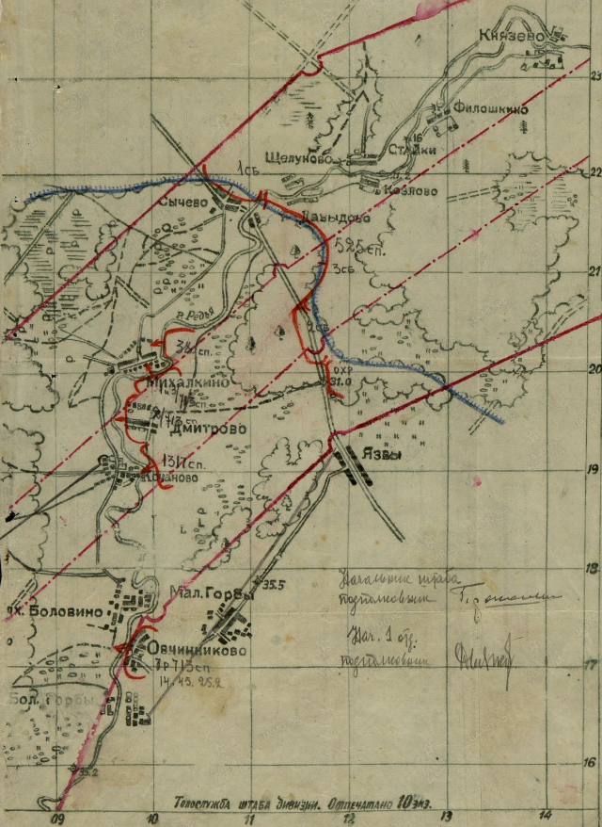
26.02. Согласно б/приказа ком.15 адп, 651 лап к 7-00 занял пт оборону 400м с-в Язвы, с целью не допустить возможной атаки танков противника в направлении Сычево-Язвы. 738 лап с прежних ОП провел 10 минутный огневой налет: подавил огонь 1-минбатареи ю-з Михалкино и разрушил 3-блиндажа в р-не Кочаново. 651 лап в р-не Кочаново уничтожил 1-минбатарею, 2-орудия пто и 2-пульточки.
Расход снарядов по бригаде- 840, ранено рядового состава – 3.
27.02. 612 лап меняет ОП на ю-запад, в район перекресток просек кв.2311, 500м сев. Шипуново, полк огня не вел. Части бригады на прежних рубежах.
738 лап, вел огонь по переднему краю обороны противника разрушив 2 –блиндажа в р-не рощи Груша, израсходовав-363 снаряда. 651лап в Кочаново уничтожил 1-минбатарею и 1-станковый пулемет, расход-144сн
27 февраля отходившие немецкие войска, полностью выйдя из «Демянского котла», заняли укрепления заблаговременно подготовленного оборонительного рубежа на р. Ловать. Когда на следующий день, 28 февраля 1943 года, войска С-Западного фронта тоже вышли на эти позиции, то они столкнулись с тем, что протяженность немецких позиций по фронту сократилась более чем на 300 км, плотность обороны противника значительно возросла. С ходу этот рубеж советские войска прорвать были не в состоянии. К исходу 28 февраля 1943 года части Демянской группировки немцев отошли за реку Ловать и заняли заранее подготовленную оборону. «Рамушевский коридор» был очищен, Демянский плацдарм ликвидирован. Однако Демянская группировка была вытеснена, а не уничтожена. Полтора года здесь, в болотной полуизоляции, была скованна, пресечена от броска вглубь нашей территории, мощная группировка в 100 тысяч солдат и офицеров. Бои за Демянский плацдарм, шли 17 месяцев, закончились.
28.02. приказом ком. 15адп: 612 лап для поддержки 253сд ночью сменил ОП из р-на Шипуново на с-запад в район опушка леса кв.2408, 2 км с-з Сычево. 738 лап для поддержки 43гв сд занял ОП опушка леса кв.2409, в 2,5км с-з Сычево, в полосе действия 43гв сд. 651лап на прежних ОП р-н Язвы поддерживает 202сд. Полки бригады действуют не единой ударной силой, а децентрализовано, осуществляя поддержку сразу 2-3х сд. В полках дивизий арт/полки дробятся по батарейно. Так 738 лап 3-я батареями поддерживает один стр. полк, 2-мя другой и 1-й батарей третий. Полк три раза переподчинялся: 182, 170 для пто и 43гв сд.
Организация боепитания полков бригады чрезвычайно затруднена ввиду не полной укомплектованности бригады личным составом и автомашинами.
Наступление советских войск было остановлено, не достигнув поставленных целей. с 28 февраля по 2 марта дивизии прекратили крупные боевые действия, закрепились на достигнутых рубежах, проводя разведку и бои местного значения.
Потери Северо-Западного фронта, в ходе проведения операции в
период с 15 -28 февраля 1943 года, составили - 33 663 человека, из них
10 016 - безвозвратные, а 23 647 - санитарные.
Из боевых донесений 27армии, 15 адп, 69Лабр за март, апрель 1943г.
1.03. После боев в р-не Сычево-Язвы, части 15адп заняли новый боевой порядок ю-восточнее Старой Руссы, для проведения наступательной операции. Передний край обороны противника в полосе 15 адп проходил: д. Деревково ( 7 км южнее Старой Руссы), вост. берег р. Порусья, Марфино (10км южнее города) и далее на юг. Положение на участке бригады прежнее, наши части активных действий не вели. 612 и 738 лап провели пристрелку расход -35 сн. и приданы 43гв сд, которая держит оборону по фронту: 1км ю-вост. клх. Пенно- отм. 30,7 зап. Сычево -мост на шоссе 500м, с-з Сычево. 651 лап в прежнем р-не с-в Язвы, занимает пто оборону.
Полки поддерживают: 738 -43гв сд, 651- 202 сд, 612 - 253 сд.
2.03. Части бригады на прежних рубежах, вели подготовку к наступательной операции, закончив инженерное оборудование боевых порядков и пристрелку. В 738 лап расход -180 снарядов. 651 лап западнее Язвы, рассеял и частично уничтожил до роты вражеской пехоты. Расход -44 снаряда.
3.03. Активных наступательных действий не проводилось. 651 лап огнем около Язвы рассеял до взвода пехоты, а в р-не южной окраины д. Боловино, до 2-х отделений. От артналета в 69 Лабр ранено -5 офицеров, 2-серж, 3-ряд.

69Лабр в Старорусской наступательной операции южнее г. Старая Русса.
схема расположения частей 43гв сд с 18.02. по 06.03.43г.
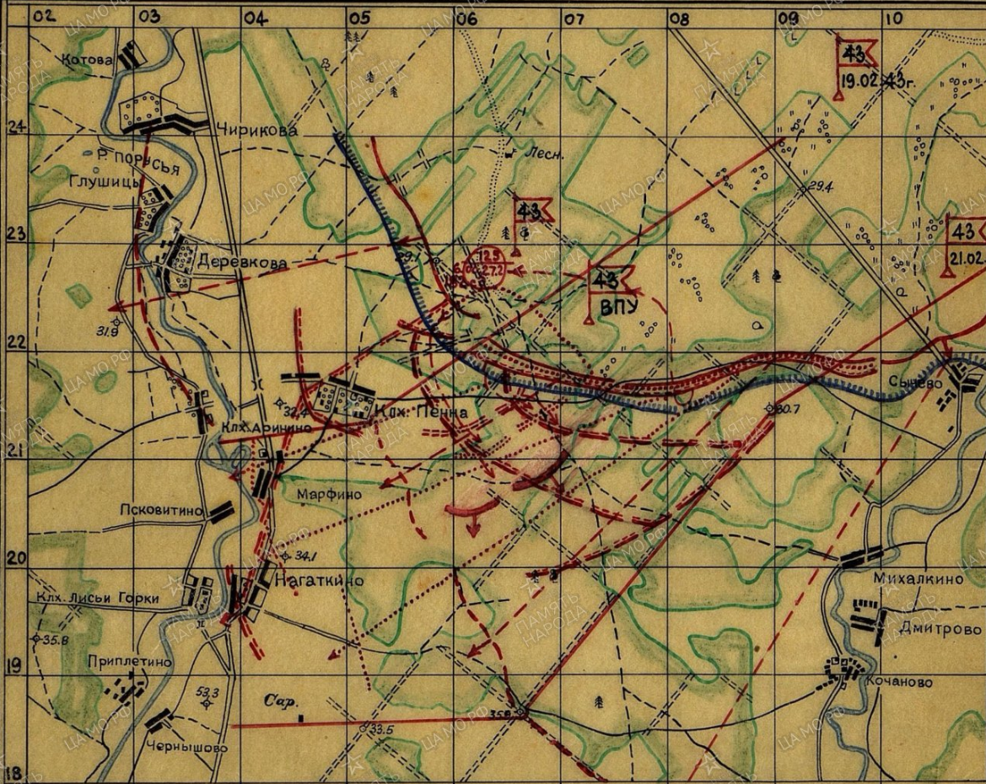
4 марта 1943г. войска СЗФ возобновили наступление в западном и ю-западном направлении, с целью окружения и захвата г. Старая Русса. Погода на 4.03.43г. облачность 300-600м, снегопады, температура днем: 0, ночью: -5, -10 градусов, ветер ю-зап. 5-10 м/сек.
Наступление производилось в крайне неблагоприятных погодных условиях: рано наступившая весна сделала непригодными для движения войск грунтовые дороги и вскрыла лёд на многочисленных реках и болотах. Ожидая возобновления советского наступления, немецкие войска значительно усилили свои рубежи обороны под Старой Руссой. С первого дня наступление развивалось неудачно, продвижение войск было минимальным и составило от 10 до 15 километров, войска несли большие потери от авиационной бомбежки и артобстрелов. Удалось только прорвать первую полосу обороны по реке Ловать и занять более десятка сёл. Советские войска подошли на ближние подступы к Старой Руссе. Здесь наступление остановилось ввиду необходимости перегруппировки войск, из состава особой группы срочно изымалась 1-я танковая армия М. Е. Катукова и отправлялась на харьковское направление, где события приобрели угрожающий характер для советских войск. Сама Особая группа была расформирована. Командующий фронтом Тимошенко был освобожден от должности и на его место назначен генерал-полковник Конев. Возобновление наступления теперь уже одними силами пехоты не привело к успеху.
4.03 27 Армия возобновила наступление в 10-00 после артподготовки.
Противник продолжает оборонять Липовицы, Бол. Козана, Чириково, Марфино, Сычево. В этот р-н из клх. Пенно противник подтянул 22-й пп и 12-ю пд, готовясь к контрнаступлению. 69 Лабр с 9-00 в течении часа, вела огонь по позициям противника на западном берегу р. Порусья: подавила огонь 2-х мин. батарей зап. 700м. д. Котово, что 6 км. южнее Старой Руссы и произвела огневой налет на д. Псковитино , что в 11 км южнее города. После артподготовки наши части перешли в наступление, но встретили упорное сопротивление противника. На участке 253сд -612 лап наши части подошли к сев. окраине д. Марфино. На участке 202сд -651 лап, восточнее Кочаново части дивизии, встретив огневое сопротивление, залегли.
На участке 43 гв сд - 738 лап, наши части из района Пенно-Сычево, отбив 2-е контратаки, продвинулись к югу на 250-300м, где и закрепились, потеряв убитыми-173 чел. ранеными- 468 чел.
Расход снарядов: 738 -2986, 651 -603, 612 -2086. Ранено - 9, убито - 2.
5.03. после непродолжительной артподготовки с 10ч. 20мин. 27 Армия, всем составом продолжила наступление. Полки 69 лабр поддерживают: 738 - 43 гв сд, 651 - 202 сд, 612 - 253 сд.
Противник оказывает упорное сопротивление на участке 43гв и 253 сд. К исходу дня, части продвинулись на 150-200м, потеряв убитыми-77 и ранеными-215 чел. В 10-00 район ОП 738 лап дважды подвергся бомбардировке вражеской авиацией Ю-88. В результате прямого попадания бомбы было убито-7 и ранено-8.
На участке 253 сд район сев. и вост. Марфино и на участке 202 сд вост. берег реки Редья, в районе с-в Кочаново -мал.Горбы - кхз Боловино, противник прочно удерживает занятый рубеж. К исходу дня 43гв сд и 202 сд не достигнув успеха, вели бои с занимаемых позиций. Огнем батарей 69Лабр:
738 лап: разрушено 9-блиндажей, 4-дзота с легким перекрытием. Уничтожены артбатарея 75мм, пулеметное гнездо и до роты солдат противника.
651 лап: уничтожил 3-землянки и 2-а отделения солдат противника, подавил огонь минбатареи и 2-х станковых пулеметов. Расход -611 снарядов.
612лап: уничтожена минбатарея и пулеметная огневая точка, подавлены 2-е мин и 1-а арт батареи. Расход-292 сн. ОП батарей полков 69Лабр 3-и раза за день подверглись воздушному налету авиации и артиллерии противника.
Потери 69Лабр составили: убито- 10, ранено-17, пропал безвести-1 чел.
6.03. 27 А силами 28гв и 43гв сд наступает в южном направлении и вели бой в р-не 1-2км вост. Нагаткино, что 9км южнее Старой Руссы и к исходу дня продвинулись на 500-600 м. Противник, оказывая упорное сопротивление, почти беспрерывно ведет активный артогонь. 651 и 612 лап огня не вели. 738лап вел огонь ночью и днем по позициям и НП в д. Дмитрово и в глубину обороны. Расход-316 снарядов. Полки бригады остро нуждаются в пополнении, т.к. при формировании были не полностью укомплектованы и в боях понесли потери.
Температура ночью -7, -12 днем -3, -7 градусов, облачность, ветер восточный местами снегопады. Потери 69 Лабр: ранено – 6 человек.
7.03. части 27 А продолжали вести наступательные действия, 202 сд продвинулись 300м на вост. окр. Качаново, захватив 2-а дзота с пулеметами. Противник, упорно обороняясь, произвел несколько контратак силами от роты до батальона, в р-не кхл. Пенно и с направления Марфино -Нагаткино, которые были отбиты. 253-я и 43гв сд на прежних рубежах.
Полки бригады вели огонь по планам нач. артиллерии сд, расход – 319 снарядов.
Во время налета авиации противника на ОП 738 лап убито-5, ранено-11человек.
По данным перешедшего на нашу сторону обер ефрейтора, 18 егерьская мотострелковая дивизия разгромлена и ее место заняла 126 пд, в составе 2-х полков по 2-а батальона в каждом. В каждом батальоне: 290 человек, 3-и стрелковых и 1-а пулеметная рота, 2-а штурмовых орудия и 8- минометов. Дивизия прибыла из Великого села, Демянская группировка, с задачей наступать.
8.03. после короткой артподготовки, части 27армии в 11-00 продолжали наступление с задачей: уничтожить противника в лесах вост. Нагакино и овладеть опорными пунктами Марфино и Михалкино, но встретив огневое сопротивление задачи не выполнили. Огнем 612 лап на участке 253сд, разрушено 2-а блиндажа с пулеметами ю-западнее 200м клх. Аринино. Во время вражеского обстрела был ранен на НП командир 612 лап п/п-к Степаненко и 1-рядовой.
На участке 202 сд ,651 лап отбита контратака противника, рассеяно до 2-х взводов пехоты в Марфино, дивизия ведет тяжелые безуспешные наступательные бои за д. Кочаново. 738 лап при 43гв сд, сменил ОП ввиду их интенсивных авиабомбежек и артобстрела, после чего провел пристрелку огней.
Расход снарядов: 738- 48, 651- 116, 612- 28.
Результаты боевой деятельности 69 Лабр в период с 23.02. по 08.03.43г.
подавлено: пулеметов -21, минометов -2, ПТР -5, артбатарей -12, минбатарей -11.
разрушено: дзотов -16, блиндажей -25.
уничтожено: пулеметов -16, ПТ орудий - 4, минбатарей - 6.
рассеяно и частично уничтожено до батальона пехоты противника.
потери в технике: орудий-2, а/м Виллис-5, радиостанций-3, биноклей-1,винтовок-8.
расход боеприпасов: всего-15582 сн. 738 лап- 8528. 651лап-3583. 612лап- 3471
потери 69Лабр в личном составе: убито – 19, ранено – 80 человек.
9.03. Наши части удерживали прежние рубежи, активных наступательных действий не вели. Позиции 612 лап (253сд), 651 лап (202 сд) подверглись интенсивному арт минометному обстрелу. Полки бригады вели огонь по переднему краю обороны противника, расход-95 снарядов.
738 лап в р-не Псковитино уничтожено до взвода пехоты противника и разбита 1-а кухня. 612 лап подавил огонь стан. пулемета. 651 лап подавил огонь миномета. Полки нуждаются в пополнении личного состава.
10-11. 03. Войска 27А удерживают занимаемые рубежи. Части бригады занимают прежний боевой порядок. 738 лап, поддерживает части 43гв сд и огнем орудий разрушил 1-н блиндаж, уничтожил 2-а ручных пулемета, до 100 чел. пехоты противника, при отражении контратаки. Подавлен огонь одной минбатареи, что 1 км ю-вост. Лысые Горки. В 22-00, 738 и 612 полки приступили к смене ОП. 651 лап остается в прежнем районе Язвы.
12-13.03. Части 15 адп выдвинулись в новый р-н ю-вост. г. Старая Русса и сменили б/ порядок. Перемещение боевых порядков 69Лабр производилось по орудийно в ручную из за отсутствия дорог. 738 и 612 полки в 6-00 заняли открытые ОП в р-не: 612, кв.2708 – 1,5 км ю-вос. Липовицы. 738лап, кв. 2505 – отм. 28,5 при 125гв сп, 1,3км южнее Нов. Липовицы, в 5 км ю-в Старая Русса.
651 лап на прежних позициях с-в Язвы в обороне ПТО. Боезапас в полках: 738 - 2343сн, 651 - 2129сн, 612 - 1904сн. Всего в бригаде - 6375 снарядов, что составляет 0,6 б/комплекта от нормы.
В течении 12-13 марта полки огня не вели, занимались инженерным оборудованием боевых порядков, вели разведку переднего края обороны противника и установили непосредственную связь с частями 171 и 182сд, 43 гв, которые держат оборону: 171сд двумя полками в р-не д. Киево-1,2км с-в Липовицы и Брагино в 2км, ю-в Липовицы, для удара на Липовицы-Парфеева.
182сд в р-не ю-в Ново-Липовицы, для удара на Горошково.
43гв сд в р-не 2км южнее Липовицы для удара на мал. Козана, клх Красная Нива.
с 14 по 27.03.43г. батареи 738, 612 лап в боях на южных и ю-в подступах к городу. 14 марта, со штурма г. Старая Русса, на долю 69Лабр выпала сложная задача по обеспечению продвижения пехоты огнем и колесами, с открытых ОП прямой наводкой, вести огонь по наблюдаемым целям. В трудных условиях бездорожья и весенней распутицы, сильного обстрела позиций л/состав бригады перетаскивал орудия на руках, проявляя мужество и отвагу, обеспечил овладение нашей пехотой важными опорными пунктами обороны противника:
Липовец, Ново Липовец, Сычево и выход пехоты на окраины г. Старая Русса.
14.03. В ночь на 14 марта войска 27А завершили выход в исходное положение с задачей в 10ч.45м. начать наступление по всему фронту, прорвать оборону противника, уничтожить противостоящие части и овладеть южной и ю-восточной окраиной г. Старая Русса.
Перед фронтом 69Лабр оборонялись части противника: 126, 290 пд и части 18 мд с
сильно укрепленным передним краем и ближайшей глубиной обороны. Боевые
порядки в инженерном отношении полностью оборудованы.
С 8-00 до 10-45 части 15 адп, 69 Лабр вели артподготовку, после переноса огня вглубь обороны части 171сд, 182 сд, 43гв сд, перешли в наступление, в общем направлении на г. Старая Русса.
Артиллерии 15адп приказано поддержать огнем наступление стрелковых частей:
738 лап - 182сд, с правого фланга 43гв сд, наступает на южную окраину города, в направлении МТС с задачей овладеть Горошково и бол. Козана, но успеха не добилась. 43гв сд, наступает в направлении мал. Козана, клх Красная Нива, что южнее Старая Русса, с задачей овладеть зап. берегом р. Порусья, но в течении суток успеха не имела. Потери за день составили: убитыми-95, ранено-452 чел.

на 14.03.43г. положение 171, 182 сд, 43гв сд
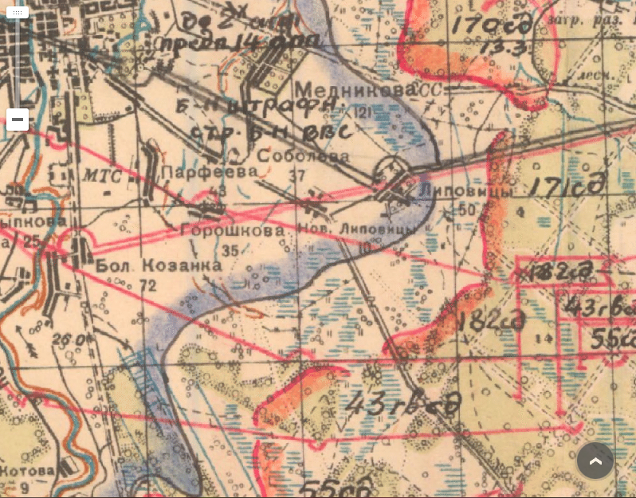
612 лап -171 сд: наступает на Липовицы, Ново Липовцы-Соболева.
Опорный пункт Липовицы имеет круговую оборону, состоящую из Дзотов, открытых огневых точек, соединенных траншеями с ходами сообщений. Местность перед обороной противника на 1км совершенно открытая имеет минные поля и инженерные заграждения. В обороне пушки 75 и 47мм, крупнокалиберные, ручные и зенитные пулеметы, минометы 81 и 49мм. Части 171сд прорвав оборону и сломив сопротивление немцев, к исходу дня, овладели Липовицы, потери составили: убито-67, ранено-195. 651 лап находится в прежнем р-не с.Язвы.
Результаты огня полков бригады в течении суток.
738лап: разрушил 25- блиндажей, 6-дзотов, уничтожил 23 мм пушку, 4-станковых и 19 ручных пулеметов, 3-орудия пто, рассеял и частично уничтожил до 2-х взводов пехоты. Расход-663 сн. Потери: убито -7 и ранено - 5 человек.
В боях в отличились: зам ком батареи л-т Братерский Никита Яковлевич 1904 г/р, нач. разведки 1-дивизиона л-т Болдырев Иван Тимофеевич 1922г/р, серж. Шепелев Г.А., ст.с-т Голев А.Н. ст. с-т АбрамовА.М., ст. с-т Борисов П.Г, Шидковский, которые вовремя выявляли цели противника и точным огнем уничтожались.
612лап: разрушил 5- дзотов, сделано 7-проходов в проволочном заграждении, уничтожено 5-пулеметов, 2-орудия пто. Расход - 238 снарядов.
651лап: подавил 4-пулемета, 1-минбатарею, 2-орудия пто. Расход-235 снарядов.
738 лап в течении 6 суток с 14 марта на участке в районе Парфеева- ст. Соболева, южной и ю-в окраине города, прямой наводкой вел огонь по дзотам, блиндажам и огневым точкам противника, отбивая контратаки и поддерживая наступление наших частей.
15.03. 43гв сд в ночь на 15.03. сдав позиции 55сд, получила задачу поддержать наступление171 сд на левом фланге. Части 15 ад ведут огонь согласно плана арт наступления по заявкам сд в 11-30, после 1,5 часов артподготовки ,43гв и 171сд атаковали противника в направлении Соболева- Парфеева-МТС. 171 сд совместно с 171полком-182 сд, преодолевая упорное сопротивление противника, к 16-00 с ю-в и восточного направления, заняли Ново-Липовицы и подошли к восточным окраинам Соболева и Горошково.
738лап разрушил 7-блиндажей, 3-дзота, уничтожил 4-пулемета, 1-авт. пушку, 2-а взвода пехоты. Расход – 547 сн. Во время вражеского арт налета было прямое попадание в склад снарядов возле КП, рискуя жизнью ст/серж. Горячев и ст. разведчик Коржанов, затушили горящий склад.
потери 738ап: убит-1, ранено-9 человек, выведен из строя автомобиль Газ-АА
612лап прямой наводкой уничтожил 9-блиндажей, 8-дзотов, 1-пульточку, орудие пто, минбатарею.
16.03. 738 и 612 полки сменили боевые порядки: 738-вост. окраина Горошково, в 4 км ю-в Старая Русса. 612-сев. окраина Н-Липовицы. 3-и батареи в каждом полку ведут огонь с открытых ОП, а 3-и с закрытых, поддерживая наступление прежних частей. Бои шли непосредственно перед д. Парфеева, Бол. Козана и в зап. части Соболева. 69Лабр на юж. окраине города в р-не МТС, подавила огонь 6-ти ствольного миномета, 1-й минбатареи, 2-х пулеметов, разрушила 5 дзотов в р-не Медниково. В результате огневой деятельности наши стрелковые части вышли на вост. окр. Медниково, заняли западную и южную окраины Соболева. В 738 лап убито- 3 и ранено-20 человек, прямым попаданием выведены из строя 1-орудие и 2- автомашины, Виллис и Газ-АА.
17.03. после 2-х часовой артподготовки в 11-00 наступление возобновилось. 171 сд вела бой за зап. окраину Соболева. 182 и 43гв сд вели бои перед ю-в окраиной Парфеева и Бол. Козана. К 16-00, бои продолжались без особого успеха. 738 лап ведя огонь прямой наводкой разрушил: 8-дзотов, 2-блиндажа, орудие пто, 2-грузовых автомашины западнее Соболева, уничтожил: 10 пулеметных точек у Котово. Расход- 893сн. 69Лабр: убито-5, ранено-5.
Благодаря боевым действиям частей 202 сд, при арт поддержке 651 лап, занята д. Сычево и очищена от противника роща южнее Давыдово.
18.03. противник упорно обороняет занимаемый рубеж, ведя сильный арт и мин огонь по наступающим частям. 69 Лабр ведя огонь прямой наводкой разрушила: 12 -блиндажей, 11- дзотов, уничтожила 4- орудия ПТО, 7- пулеметных точек в районе Соболева- Парфеева. В районе Малая Козана, противник пошел в контратаку и пулеметная рота 140 сп 182 сд, не выдержав, отошла назад, бросив часть пулеметов. 3-я и 5-я батареи 738 лап остались без прикрытия. Личный состав батареи мужественно отразил огнем контратаку противника и отбросил его на исходный рубеж, уничтожив до 2-взводов пехоты. 69Лабр: убито-2, ранено-3.
171сд в боях с 14-18 марта имеет потери: убито-141, ранено-773, безвести-184.
19.03. части 15 ад продолжали вести огонь по уничтожению огневых точек и живой силы противника. 738, 612 лап огня не вели проводя смену ОП. 651 лап на прежних ОП поддерживая 253 сд в р-не Кочаново, уничтожил 5 пульточек и рассеял до взвода пехоты, расход- 110 сн. В 612 лап во время артналета было выведено из строя 3-и орудия и 3-и автомашины «Виллис», убито-11, ранено-30.
потери 69Лабр с 14 – 20.03.43г.: убито -26, ранено - 124.
потери технике: орудий-9, Виллис-5, Газ-АА – 2.
с 20-27 марта наши части активных действия не вели, оставались на достигнутых рубежах обороны с задачей готовиться к дальнейшим боевым операциям. 738 и 612 полки, огня не вели. 651 лап ежедневно вел огонь по р-ну Михалкино – Кочаново.
Противник на прежних рубежах упорно обороняясь, ведет активный артмин огонь по переднему краю и боевым порядкам полков бригады, особенно в ночное время. 23.03. отличился серж. 738 лап Бойко М.Л. в результате артналета загорелся склад боеприпасов, презирая смерть сам затушил ящики с боеприпасами не допустив их взрыва. 24.03. в 738лап прибыл новый замполит полка капитан Сидоров.
28.03. 06-45, 612 лап на участке 171сд начал арт наступление, ведя интенсивный огонь по огневым точкам, дзотам и живой силе противника. В 11-00. 171 сд перешла в наступление по овладению Соболева. Расход – 1237 сн.
738 лап вел огонь по северной части Соболева, расход – 120 сн. 28 марта получена шифр телеграмма № 235 штаба артиллерии СЗФ, о снятии частей 15 адп с боевых позиций. В 18-00 полки 69 Лабр снимаются с боевых порядков и в условиях бездорожья, весенней распутицы, приступили к маршу в р-н ст. Кресцы, в 135 км с-в Старая Русса.
28 марта1943г. части 15 ад, 69 Лабр завершили бои на СЗ фронте.
69 Лабр в боях с 22 февраля по 28 марта 1943г. потеряла:
убитыми -71 , ранеными - 258, пропало без вести - 4 человека.
линия фронта на 28.03.44г. ю-в Старая Русса.
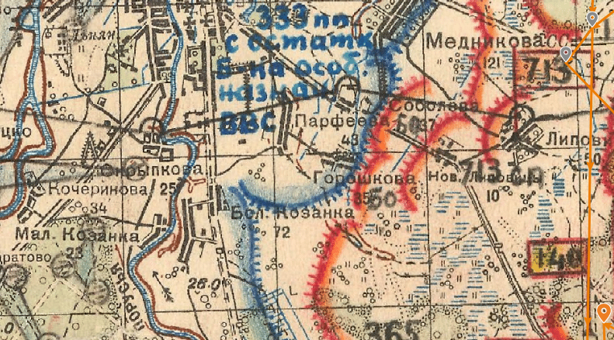

Операции в феврале-марте овладеть городом Старая Русса успеха не имели.
Войска СЗ фронта за период с 4 по 19 марта потеряли 31 789 человек безвозвратными потерями и 71 319 человек — санитарными (всего 103 108 человек), потери войск после 20 марта неизвестны. О степени жестокости боев и уровня потерь говорит такой факт, что ежесуточные потери войск составили -6444 человека погибшими и пропавшими без вести.
В последующем войска фронта стремились освободить Старую Руссу, упорные бои продолжались вплоть до расформирования фронта (до 20 ноября 1943 г.), однако они не привели к желаемым результатам. г. Старая Русса, полностью разрушенный немцами, был освобожден лишь 18.02.44г.

